1. 绪 论

1.1 研究工作的背景及意义

当今社会，伴随着人们日益成长的消费水平与工作压力，心血管疾病的发病和死亡几率越来越高，心脏病成为威胁人类健康的重要疾病之一。用于心脏病诊

断的主要技术之一就是心电图（简称ECG），心电图是对实现心脏的生理功能过程中所产生的体表电位差记录下来并加以解释的科学，是一种无创检查技术，由于诊断可靠，方法简单，对病人无损害等优点，在心脏病的诊断中有着及其重要的作用。

传统ECG分析是由医生完成，医生根据病人的心电图波形，结合其他辅助资料做出诊断。这种方法虽然可以提高诊断的正确率，但是最后的结论很大程度上依赖医生的主观因素，再加上某些心脏病的不确定性因素，导致不同医生对同一个病人的心电图分析得出的结论不同；或者需要长时间检测动态ECG的病人，24小时会有十万次的心博，通过医生诊断费时费力，诊断医生由于疲劳等因素，可能会忽略掉某些异常心电图，导致漏诊误诊，准确率也必然下降，因此，心电图的自动分析检测就变得尤为重要。

本课题将ECG心电图以自动化的方式分类，并将分类的结果展示到Android手机上。

1.2 国内外研究历史与现状

早期的ECG分析是由医生进行的，计算机辅助的ECG分析系统始于上个世纪50年代末，由计算机代替了人工识别工作，大大降低了漏查几率。随着计算机技术的发展，ECG自动分析系统的功能也大大加强，不仅能进行心律的分析，还能提取出P波，QRS群波等主要参数，对某些心脏病的预防和临床诊断，有着重要的意义。

分析心电图的原始信号分为三步：信号预处理，特征值提取，心电图类型识别。本节将分别介绍这三个方面的历史及研究现状。

1.2.1 ECG信号预处理的历史及研究现状

心电设备采集到的原始信号往往包含很多噪声信息，分为生理噪声源和非生理噪声源。生理噪声源主要包括肌电噪声（心肌以外的肌肉产生的电势），呼吸干扰以及表皮干燥等。非生理噪声源主要包括电极凝胶干扰，工频干扰等。因此，在分析心电信号之前，要对原始信号进行预处理，过滤各种噪声干扰。

对于心电信号的预处理操作，早期通过硬件设计实现，后来，随着计算机的不断发展，软件编程去噪逐渐编程主流。目前，基本都是采用软硬件结合的方式进行降噪处理，即先通过数字滤波器去除掉心电信号中不必要的噪声，然后输入计算机，通过软件编程处理，去除掉大部分噪声，得到噪音较低的信号，以供接下来的信号分析使用。

当前，针对ECG的软件滤波方法多种多样，主要包括经典的自适应滤波技术，数字滤波技术和以傅里叶变换、小波变换、数学形态学为代表的现代滤波技术。其中数字滤波器技术由于理论技术相对成熟，已经获得了一定程度的应用并且仍在不断改进。小波变换以其能够对信号进行短时分析的特性得到了广泛应用，但对于小波函数的选取以及分解尺度的选择目前研究仍在继续。

1.2.2 特征值提取的历史及研究现状

如图1-1所示，ECG信号的特征波形包括P波，QRS波群（Q波，R波，S波），T波以及U波，由于U波出现的频率相对较少，所以现在的研究主要针对P波，QRS群波以及T波。

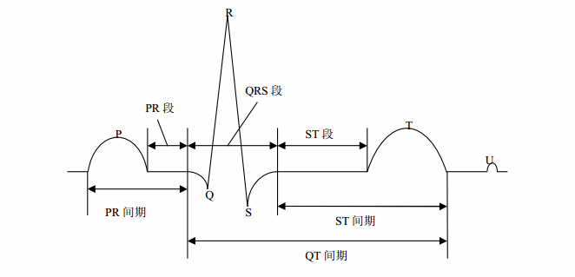

图 1-1 典型ECG波形

通过观察典型ECG心电图可发现，QRS群波因为其峰值最高而特别突出，因此常用的检测方法时先检测出QRS群波的位置，然后以此为依据，检测P波和T波 。由此可见，检测QRS群波最为重要，只有检测到QRS群波后，才能检测其他特征点与特征参数，如RR宽度等等。

QRS群波已经有长时间的研究，也有较多的检测方法。主要分为硬件和软件两大类。硬件方法缺乏灵活性，处理复杂数据与海量数据较难。相比于硬件，软件方法实施起来较简单，方法灵活，可处理海量数据。因此，近年来已渐渐淘汰硬件检测方法，主要以软件方法为主。

常见的检测QRS群波的软件方法有：查分阈值法，形态学法，神经网络法，模板匹配法等。

1.2.3 ECG波形诊断的历史及研究现状

根据心电图进行智能诊断是指让计算机在大量的心电图数据中标定出那些有病理意义的波段，以供医生参考。目前，基于ECG信号诊断心脏病的方法主要分为两类：一类是以临床心电诊断学为指导，通过相应的时限阈值或幅度阈值判断进行检测；另一类是以已确诊的患者病例为训练样本，通过统计学习和模式识别的方法进行各类心脏疾病的分类学习，然后再对待测病例进行诊断。

采用阈值诊断的方法应用较早，方法较简单，在识别出ECG信号的特征波形的基础上，计算各个波形的时间宽度，幅值高度以及波与波之间的时间间隔，然后依据相关医学理论设定阈值，做出判断。这类方法类似于让计算机模仿心电学医生对ECG信号诊断，是建立在医学先验知识之上的，具有一定的合理性。但是通过研究发现，这类方法普遍对信号质量要求较高，并且提出的判断条件必须建立在对特征波精确识别的基础之上方才有效，因此，这类方法局限性较大。

目前，关于心电图诊断的研究方法还是主要集中在机器学习领域。通过用人工神经网络的方法对心律失常、慢性异变的ECG信号进行分类。通过大量的样本训练得到模型，再进行分类，分类精度较高，胜过传统的阈值诊断分方法。并且该方法对信号的质量要求没有阈值诊断法高，适用范围较广。

1.3 本文研究内容与组织结构

本文采用matlab作为研究平台，Android手机端作为展示平台。数据使用的是由美国麻省理工大学提供的研究心律失常的数据库MIT-BIH。

本文的主要工作是：ECG信号的预处理，特征点检测与特征值提取，波形分类，Android端对于ECG分类结果的展示。ECG信号的预处理，特征值提取，分类操作放在matlab上进行，最后分类结果的展示放在Android手机端。行文安排如下：

第一章：绪论。主要介绍了论文的选题和研究背景，以及当前ECG信号预处理，特征值提取，波形分类的三个方面的历史和研究现状。

第二章：MATLAB平台下对ECG信号的处理，分为三步：ECG信号预处理，特征值提取，波形分类。

第三章：Android手机端对ECG分类结果的展示。详细介绍了手机端展示ECG分类结果的实现步骤，遇到的问题以及解决方法。

第四章：全文总结与展望。对本文的主要工作进行总结。

1. ECG信号的预处理

心电信号不仅包含着多种噪声干扰，而且其本身波形也具有不可预知的波动性，属于不平稳的非线性信号。在分析和检测心电信号时，往往需要对局部信息进行分解分析，因此经典的傅里叶变换技术显然无法满足。在傅里叶变换基础上发展出来的短时傅里叶变换在一定程度上弥补了前者局部化分析不足的缺陷，但是由于其仍然以连续周期性的正弦函数作为变换基函数，导致其时域分析能力和频域分析能力常常相互牵制，无法同时适应具有多变的时频特性的信号。近年来，小波变换发展迅猛，技术水平日趋成熟。因其优秀的时频分析以及局部化分析特性，小波变换己被应用到地震预测，石油勘探，图像处理，语音识别等多个领域。基于心电信号类似于语音信号的特性，本章将讨论小波变换在ECG信号处理中的应用。

2.1 MIT-BIH心律不齐数据库介绍

本课题选用了麻省理工学院提供的心律不齐数据库(MIT-BIH Arrhythmia Database)。该数据库的心电数据来源于贝丝以色列医院心律不齐实验室(Beth Israel Hospital Arrhythmia Laboratory，该实验室自1975年至1979年通过Holter采集了4000多个心电记录，MIT-BIH Arrhythmia Database是由其中的48个记录组成的。这48个记录来自2 _5位男性(年龄32-89岁)和22位女性(年龄23-89岁)的临床心电信号(其中，201号和202号记录来自同一位男性)，每个记录存储了来自两个导联(从MLII, V1, V2, V4, V5导联中随机选取)的同步信号，记录时间均为30分钟(略多于30min，采样频率为360Hz。

这48个心电记录可以分为两类，第一类为前23个记录(100至124号记录)，这23个记录是从4000多个记录中随机抽取的具有一般临床代表性的ECG信号，它们集中反映了多种常见的ECG波形状态和噪声干扰;第二类是后25个记录(200至234号记录)，这一类选取的是相对罕见的ECG信号，但这些记录又具有重要的临床异常表现，包含了复杂的室性、连通性和室上性心律不齐以及传导异常，其中某些记录可能会由于心律、QRS波群形态多变，或者信号质量问题而给一般的ECG检测系统带来困难。

选用MIT-BIH Arrhythmia Database作为本课题的实验数据集，一方面由于该数据库中的数据真实可靠，涵盖的心电异常种类较全面;另一方面是因为所有的这些心电记录都有专家对每一心跳进行了标注，而且自该数据库自1983年开放使用以后，不断有学者对其中的标注进行修正(最近的一次修正是在2010年6月对第203号数据中的两处标注做了修改)，因此，该数据库的标注信息具有较高的可信度，可以充分支持之后的心电分类研究。在心电图分析领域，MIT-BIH Arrhythmia Database经常被选为研究用数据集，是一个被广泛认可的心电数据库。

MIT-BIH有自己定义的数据格式，一个心电一记录由三部分组成:

1. 头文件(.hea )，存储方式为ASCII码字符；
2. 数据文件(.dat)，按二进制数据存储，每字节存储两个数，一个数2bit;
3. 注释文件(.atr)，也是按二进制数据存储。

在头文件中，存储了导联数，采样率，通常说明了患者的情况以及用药结果等。数据文件统一采用212格式进行存储，采样个数等信息，#后面为注释信息，

它一记录了每个采样点的幅值。

MIT-BIH数据库中共标出了19类心跳类别，本课题在分类研究中主要用到了其中的正常心拍(Normal )，左束支传导阻滞(LBBBB )，右束支传导阻滞(RBBBB)，房性早搏(APC)，室性早缩(PVC)这五种类型的心跳。

2.2小波变换介绍

小波变换是在短时傅里叶变换的基础上发展而来的，由于小波母函数（母小波）和尺度函数（父小波）的引入，使得小波变换具有优秀的时频分析特性。通过母小波和父小波缩放和平移构成小波基，利用小波基可以描述信号在不同时间（空间）和频率（尺度）域的局部特性。不同于傅里叶变换中以连续周期性的正弦函数作为变换基，小波变换中的小波基函数具有短时内能量快速衰减的性质，这使得小波变换更适合于对信号做局部分析，因此小波变换又被称为信号分析中的“显微镜”。

与傅里叶变换不同，小波函数具有多种选择，从最早提出的haar小波到较晚提出的meyer小波和Daubechies小波（db5），目前可供选择的小波函数多达十几种。选择不同的小波函数构造小波基，对信号分析往往会产生不同的结果，至于如何选择小波函数并无统一的标准。本课题在进行实验时，根据对ECG信号分解和重构结果的好坏来选定小波函数和分解层数，主要考察以下几个标准:

1. 对原始波形信息的保真度；
2. 对肌电噪声、工频噪声的过滤程度;
3. 对基线漂移的去除效果。

本课题最终选用db5小波进行信号处理，得到较为满意的处理结果。

2.3 ECG信号降噪与去除基线漂移

以MIT-BIH数据库的第119号数据为例，进行信号预处理，达到降噪与去除基线漂移的效果。这里选取强2000个点来展示处理效果。如图2-1所示，是119号数据的原始ECG波形。可见，原始信号噪音较多，信号不平滑，存在好多抖动。

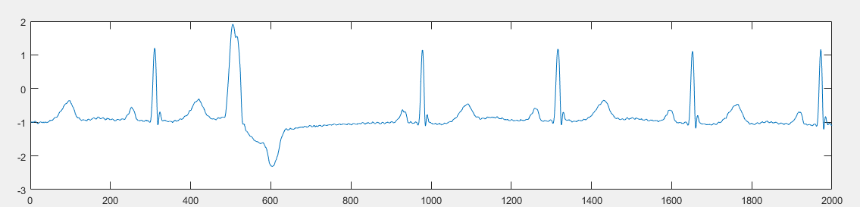

图2-1 ECG原始波形

如图2-2所示，是经过降噪处理后的ECG波形，可见，波形明显平滑。

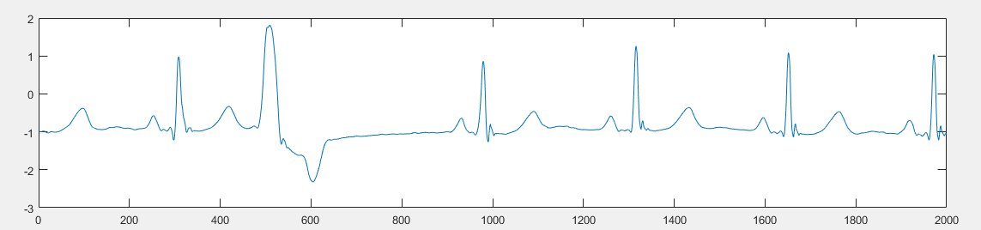

图2-2 降噪后的ECG波形

如图2-3所示，是去除基线漂移后的ECG波形。

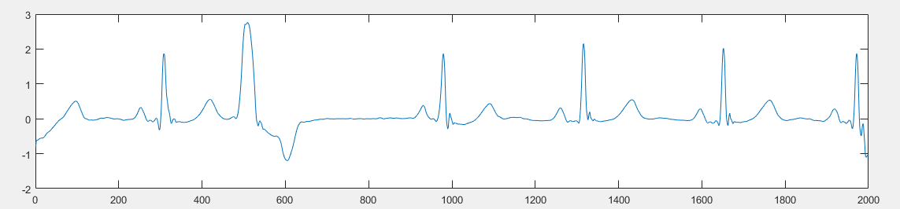

图2-3 去除基线漂移后的ECG波形

可见，经过降噪和去除基线漂移后得到了较为理想的波形，可用于后续特征值提取。

2.3 本章小结

对ECG信号进行预处理滤波是ECG自动检测中必要的第一步，滤波效果的好坏直接关系到后续波形检测的准确度和可信度。本章详细介绍了本课题中采用的小波滤波方法，阐明了在ECG滤波中关注的几项标准。最后选取db5小波进行ECG信号处理。

1. ECG波形检测算法的研究

ECG波形检测的目的是：在滤波后的ECG信号的基础上，运用有效的方法检测信号中的各特征点，提取波形的特征参数，为波形的分类和疾病的诊断提供有用的信息。ECG信号分析中的关键是波形的检测，尤其是QRS复合波的检测，是分析心律失常的重要依据，其中R波的检测直接影响到其它特征点的检测以及特征参数的提取。

3.1 QRS波检测算法介绍

目前，QRS波的检测算法很多，算法的基本思想是：利用QRS波自身在时域和变换域中与其它波形的特征点不相同来识别的，常见方法有固定阈值法，模板匹配法、小波法、差分闽值法、数学形态学法、神经网络法、基于图形识别的检测方法等等。

3.1.1 固定阈值法

固定阈值法是较早应用在ECG信号识别和检测中的。在一个心电周期中，QRS波的特征比较明显，R波有较高的斜率和幅度，因此直接可以用固定阈值法检测，且固定阈值法的计算量小，算法简单，但该方法的应用有限制，要求ECG波形没有受到干扰或者干扰很小，在实际记录到的波形中，这种不受噪声污染的波形到是不存在的，波形的记录都会受到外界环境及人自身的影响，因此ECG信号中噪声必定存在，并且基线也有可能产生漂移。因此仅通过固定阈值检测不能完全检测到QRS波或者检测有误，此方法对噪声也很敏感。

现代技术的发展，对特征点检测的准确率提出了更高的要求，所以需要在此基础上进行改进，提高检测的准确率。

3.1.2 可变阈值法

可变阈值法是建立在固定阈值法的基础上，是对固定阈值法的改进，基本思想是：在检测ECG特征点之前，先对ECG信号进行学习计算，以信号中的特征值作为阈值选取的依据，随着QRS波的变化，阈值会做出相应的调整，检测的准确率有了很大的提高。

3.1.3 模板匹配法

模板匹配法（相关法）要预先存储QRS波的模板，然后把待检测的信号模板与存储的模板逐点比较，当待处理信号与模板藕合时，匹配度最高，说明找到了一个QRS波，常用来表示匹配程度的方法有:平均平方法、面积差分法、最小二乘法。

模板匹配法存储的信号种类很多，QRS波的模板的种类是多种多样的，波形可以是正常的或者不正常的，若同一类型的波形相差很大或者不同类型的波形形态上很接近时，很容易误检或者漏检QRS波。ECG信号中一般都存在基线漂移、高频噪声，而模板匹配法对这些噪声都很敏感，且运算量很大，需要存储大量的ECG信号模板，所以该方法很少用到。

3.1.4 小波法

把小波变换运用在ECG信号的特征点检测中是近些年来研究的热点，ECG信号中包含了重要的信号且具有很强的奇异性，由于小波具有很好的局部化分析的能力，并且能表征ECG信号局部的变化情况，因此小波法可以用来检测ECG信号的各个特征点QRS波识别的原理是：利用小波在多尺度变换，搜索在各尺度空间上的模极大值位置，从而检测到QRS波的位置。

3.1.5 基于图像识别的检测方法

以上介绍的几种常见的QRS波的检测方法都属于非句法的，这种方法是基于信号处理理论的检测方法，还有一类基于图形识别的检测方法，称为句法。句法的思想是：ECG信号的病例特征不仅仅与波形的各参数相关，还与ECG波形形态有关。句法方法的实现过程为：

（1）把ECG信号中不同的波段和线段分解成一系列的模式，用一组符号把

每个模式的特征参数表示出来；

（2）当某一个序列符合QRS波形所具有的符号序列时，则可以判定该序列对应的ECG段信号为QRS波。

临床医生在ECG信号的分析和研究中运用的方法和思路与句法思想很相符，此方法在当时认为是非常有前途的，在检测QRS波形时考虑到了图形的因素，避免了QRS波形的错误识别。句法方法也存在缺点，对噪声很敏感，在实现过程中要建立ECG模式，处理速度慢，且和非句法方法相比较，检测结果也不是很好，因此在实际中很少应用。

以上几种常见的方法都有优点，也存在不足。小波变换的方法运用的比较多，准确率也不低于其他的方法，但是阈值方法简单，处理速度快，检测的准确率和

其他方法相差不大，并且经过多年的发展，阈值法以比较成熟、性能也很稳定，所以阈值法检测QRS波仍是现在比较好的选择。

3.2 基于形态学的自适应阂值算法

本文采用基于形态学的自适应阈值法检测QRS波，检测流程图如3-1所示。

开始

形态学提取峰谷信息

设定初始阈值

获取第一个R波的位置

更新幅度阈值和RR间期值

检测所有R的位置

检测Q波与S波

结束

图3-1 QRS波群检测流程图

本方法是在阈值算法的基础之上，对自适应的阈值方法的进一步改进，在用自适应方法检测QRS波之前需要对滤波后的ECG信号做进一步的处理，用形态学方法提取QRS波的峰谷信息，这样做的目的是减少信号中幅度大的子波对QRS检测的干扰。

3.2.1 形态学提取QRS波峰波谷信息

在用形态学对ECG信号提取QRS波峰波谷的过程中，结构元素的选取需要了解ECG信号中各波的特点：

1. 正常情况下，QRS复合波宽度范围为：0.06s~0.1s，根据MIT-BIH数据库中数据的采样频率为360Hz，可知QRS波的宽度为21~36个点。
2. 正常P波的幅度范围是0.22~0.25mv，时间不超过0.11s，采样频率为360Hz，可知P波的宽度为39个点。
3. 通常T波宽度范围为0.05~0.25s，采样频率为360Hz，可知T波的宽度为18~90个点。

本文中利用QRS波群与其他子波的时限不同，选取合适的结构元素宽度，将QRS波群的峰谷信息突显出来，其它的子波的峰谷则被映射成了平坦的信号区域，通过这一步骤，可以减少大P和大T波对QRS波检测的干扰，提高检测的准确率。

随着结构元素宽度的减小，对宽大波形的斩波效果越明显。当结构元素宽度越接近于R峰、Q谷、S谷时，基本上所有的宽度大于Q谷、R峰、S谷的波形都大幅度的衰减了，前面已经讲述了，一般情况下Q谷、R峰、S谷的宽度范围，经过大量的实验验证，选取宽度为20的三角形结构元素可以最大程度衰减其它的波形，而可以很好的保留QRS波的信息。

3.2.2 R波提取

本文运用基于形态学的自适应闽值的算法，R波的检测步骤如下:

1. 采用数学形态学方法提取ECG信号的峰谷信息，以突出QRS波的峰谷信息；
2. 先确定初始阈值，方法是：取前40秒的数据进行学习，阈值th的初始值为100秒内各点幅度和的平均值，幅度阈值的更新规则是：

 （3-1）

以后每次求得一个以后，初始阈值值也会随着更新，幅度更新规则为：取求得的R波前面所有点幅度和的平均值，其中为更新的幅度阈值，

为当前窗口范围内信号幅度的最大值；

1. 确定第一个波，如果在其后的一定窗口内检测到，由此可以确定第一个波的大概位置，再在一定的窗口内寻找最大幅度值点，由此可以确定第一个波，用此方法可以比较准确的检测到第一个波；
2. 根据实时检测到的波幅度值和间期宽度来动态更新阈值，用来检测其余的波。在检测其余的波时，间期需要更新，其更新规则为：

 （3-2）

上式中的变量意义如下：

：期间更新后的值；

：前面检测到的所有的期间和的平均值；

：当前检测到的波与上一个已经检测到的波位置的距离。

检测到每一个波以后，还要进一步判断是否多检或者漏检R波，这里分3种情况判断是否为波:

1. 

如果当前检测到的波的信号幅值大于上一个的幅值，说明上一个波是多余的，否则当前检测到的波是多余的;

1. 

确定当前检测到的R波是准确的;

1. 

说明上一个波与当前检测到的波之间距离过大，有漏检的波的可能，这时把当前的阈值降低到检测该波之前的1/2，在上一个波点与当前检测到的波之间重新进行检测。

1. 为了提高检测的准确性，本文的算法还采用了如下策略：

1次QRS波产生后，其后一定时间间隔内不会产生另外一个QRS波，因此若检测到1个QRS波以后，把其后一定时间内超过阈值的点都忽略，可以避免噪声干扰造成的误检，通过大量的实验，该范围的取值定为：0.4RR~1. 5RR，即在上一个检测到的QRS波以后相隔0.4RR到1. 5RR距离的范围内寻找下一个QRS波。

在对R波进行长期的检测中可以发现，在算法中考虑阈值的变化和RR间期的变化，能够尽可能减少R波的多检或者漏检。该算法的优点是：RR间期和R波幅度阈值的大小能够随信号的波动不断更新，可以提高R波检测的准确率。用上述方法对MIT-BIH心电数据库的100号数据中的R波进行检测，R波的位置用“x”号标出，分别如图3-3所示。

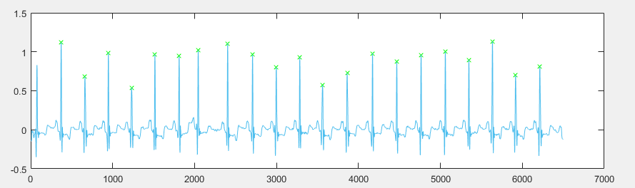

图3-3 100号数据中的R波检测结果

3.2.3 Q、S波的检测

Q、S波的检测方法有窗口搜寻法，三角形检测法等，最常用的方法还是窗口搜寻法，下面就介绍该方法检测Q、S波。

（1）Q波的检测

根据Q波在QRS复合波中所处的位置，位于R波之前，方向一般是向下的，Q波的峰值点和极小值点对应，因此在检出R波的基础上，以R波峰的位置为起点，在一定的时间窗内向左搜索极小值，经过用大量的波形做测试，该时间窗的大小是80 ms，即以360Hz的采样频率来计算，为29个采样点，如果在此窗口内找不到极小值点，说明Q波不存在。

Q波峰值检测出来以后，就可以检测Q波的起点，即QRS波的起点，用窗口搜寻法进行检测，Q波起点对应Q波波峰左侧一定范围内靠近基线的点，经过大量实验发现，该时间窗的的大小为50ms，以360Hz的采样频率来计算，为18个采样点。如果没有Q波，则以相对应的R波起点作为Q波的起始点。

1. S波的检测

S波一般位于R波之后，也是向下的波形，S波的峰值点和极小值点对应，因此也可以用搜寻法找到S波峰的位置，方法和检测Q波波峰的位置相同，在时间窗为80 ms的窗口内向右搜索极小值，如果找不到极小值，则证明S波不存在。

S波峰值检测出来以后，直接检测S波的终点，即QRS波的结束点，同样用窗口搜寻法进行检测，S波终点对应S波波峰右侧一定范围内靠近基线的点，经过大量实验发现，该时间窗的的大小为35ms，以3 60HZ的采样频率来计算，为13个采样点。如果不存在S波，则以相对应的R波终点作为S波的终点。

3.2.4 P、T波检测

P、T波的检测是一个重点和难点，P、T波的波幅较小且频率很低，没有像R波幅度大，波形陡峭的明显特征，很容易淹没在噪声中，导致很难识别出P波和T波。

P、T波的检测要后于QRS复合波的检测，只有先定位R波的的位置，才能定位P、T波。最常见的检测方法是阈值法，具体算法如下：

（1）T波检测